Консультация для родителей
«Что происходит в мозге вашего ребёнка,
когда вы читаете ему книгу»

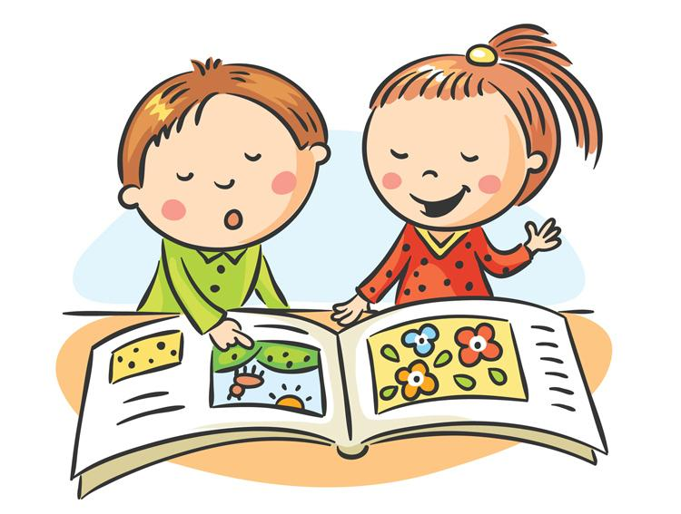
Пузанова Наталья Николаевна,
педагог-психолог МАДОУ ДСКВ «Югорка»

«Хочу сказку про трех медведей!»
Детям нужно читать! Еще одно исследование подтверждает это. Хотите, чтобы ребенок развивался, чтобы он вовремя заговорил?
ЧИТАЙТЕ ему каждый день!

Современные родители, няни и учителя стоят перед выбором, как именно выполнить эту просьбу. Можно прочитать книжку, посмотреть мультфильм, послушать аудиокнигу или вообще попросить об этом голосовой помощник — «Окей, Гугл», «Сири», «Алису», «Алексу».

Недавно опубликованное исследование рассказывает о том, что происходит в мозге вашего ребенка в каждой из этих ситуаций. По словам одного из исследователей, профессора Джона Хаттона, возникает «эффект Машеньки из «Трех медведей» какие-то из этих способов рассказать сказку «не по размеру» маленькому ребенку, а какие-то в самый раз.

Профессор Хаттон занимается изучением истоков формирования способности читать и писать. В описываемом исследовании 27 детям в возрасте около 4 лет делали функциональную магнитно-резонансную томографию (МРТ) во время знакомства со сказкой. Им были предложены 3 способа:аудиокнижка, книжка с картинками и звуковым сопровождением и мультфильм. Пока дети слушали, читали, смотрели сказку, томограф сканировал работу определенных участков головного мозга и их коннективность (термин в нейробиологии, означающий взаимодействие различных связей и структурных элементов головного мозга).

«В основе нашего исследования лежало представление о том, какие области мозга задействуются во время знакомства со сказкой», — объясняет Хаттон.
Первая — речевые центры.
Вторая — области зрительного восприятия.
Третья — отвечающая за зрительные образы.
Четвертая — так называемая сеть пассивного режима работы мозга, отвечающая за внутреннюю рефлексию и придание чему-либо значений и смыслов.
Сеть пассивного режима работы мозга включает в себя участки мозга, которые задействуются тогда, когда от человека не требуется активная концентрация на задаче, поскольку действие многократно опробовано и доведено до автоматизма.
Если использовать термин Хаттона «эффект Машеньки из «Трех медведей», вот что обнаружили исследователи.
Когда дети слушали АУДИОСКАЗКУ, наблюдалась активация речевых центров, но коннективность в целом была низкой. «Это означало, что детям было трудно понять содержание».

При просмотре МУЛЬТФИЛЬМА наблюдалась высокая активация зон слухового и зрительного восприятия, однако в этих условиях функциональная коннективность была значительно ниже. «Работа речевых центров затруднялась», — комментирует Хаттон. «Мы трактуем это как то, что мультфильм делает всю работу за ребенка. Дети тратили большую часть энергии на то, чтобы просто понять, о чем идет речь в мультфильме». Понимание сказочного сюжета ребенком в данном случае было самым слабым.

КНИЖКА С КАРТИНКАМИ была для детского мозга тем, что Хаттон назвал «в самый раз».
Когда дети видят иллюстрации, активность речевых центров немного снижается по сравнению с тем, когда они прослушивают аудиокниги. В этом случае ребенок концентрируется не только на словах, но и использует картинки как подсказки, чтобы лучше понять историю.

«Дайте им картинку, и им будет, над чем работать», — объясняет Хаттон. «Тогда как при просмотре мультика сказочная история буквально сваливается на ребенка, и ему совсем не нужно трудиться».

Особенно важно, что во время чтения ребенком книжки с картинками исследователи увидели возросший уровень коннективности всех областей мозга, изучаемых в этом эксперименте речевых центров, областей визуального восприятия, зон, отвечающих за воображение и сети пассивного режима работы мозга.

«У детей в возрасте 3-5 лет области мозга, отвечающие за воображение и пассивный режим работы мозга, созревают позже, и для интеграции с остальными участками мозга им требуется практика», — объясняет Хаттон. «Избыточный просмотр мультфильмов может мешать этому процессу».

Когда мы читаем детям книги, они трудятся больше, чем мы можем увидеть. «Благодаря этому они тренируют «мышцы», отвечающие за оживление картинок у них в голове».

Профессора Хаттона беспокоит, что в долгосрочной перспективе «дети, которые смотрят слишком много мультфильмов, находятся в зоне риска процессы интеграции в их мозге не происходят должным образом».

Детский мозг, перегруженный необходимостью понимать язык без достаточной практики, хуже справляется с задачей формирования мысленного образа прочитанного и осмыслением содержания сказки. Это делает ребенка противником чтения, поскольку его мозг не очень хорошо подготовлен к получению того, что может дать книга.

Важное замечание из-за ограничений метода МРТ, при котором нужно лежать неподвижно, ученым в данном случае не удалось полностью воссоздать естественные условия, когда ребенок смотрит и слушает сказку с картинками на коленях у мамы или папы.

В проведенном эксперименте отсутствовали эмоциональная связь и тактильный контакт, поясняет профессор Хаттон. А также отсутствовало так называемое «диалогическое чтение», предполагающее, что тот, кто читает, указывает ребенку на незнакомые или необычные слова или говорит «найди мне на картинке кошку». Это целый отдельный слой в формирования навыка чтения.

Конечно, в идеальном мире мы всегда рядом, чтобы почитать ребенку книгу. Но так бывает не всегда, и результаты этого небольшого исследования предполагают, что если родители все-таки выбирают электронное устройство, то нужно отдать предпочтение простейшей версии электронной книги с картинками перед мультиком или аудиокнигой.

